Élménybeszámoló
Háskólinn á Bifröst (Bifröst,Izland) 2011/2012 őszi szemeszter

Elképesztően jó, fantasztikus, örökélmény, nagyon rövid és még hasonló jelzőkkel tudnám kifejezni a Bifrösti Egyetemen töltött egy szemeszteremet. Az egyetem Izlandon található Reykjavíktól körülbelül másfél órára északra, valamint a keflaviki reptértől körülbelül két órára kocsival. Én a reptérhez tartozó vendégházban töltöttem az első éjszakámat, mert már nem tudtam aznap bemenni Reykjavíkba úgy, hogy elérjem azt a buszt ,ami elvitt volna az egyetemre. Furcsán hangzik, de a fővárosból indulva napi egy busz áll meg az egyetemnél, és így onnan is napi egyszer van lehetőség eljutni a fővárosba délre. Ez ,mint majd később kifejtem egyáltalán nem egy probléma. Na visszakanyarodva a történethez, második napom délutánját már az egyetemen töltöttem, ami akkor egy szellemvárosra hasonlított talán a legjobban hiszen a tanítás még nem kezdődött meg és alig voltak emberek. A kinti Erasmus koordinátor, Magnus Snorrason e-mailben megadta a telefonszámát, hogyha kiérkezünk megtalálhassuk őt és általa elfoglalhassuk szállásunkat. Ő volt az ,aki később amikor már minden Erasmusos illetve más cserediák megérkezett bemutatta az egyetemet, közös programokat szervezett nekünk, valamint segített autót szerezni, amennyiben szükség volt rá.
Kétfajta szállás közül lehetett választani, vagy egy kollégium szerű fürdőszoba nélküli, vagy egy saját fürdővel rendelkező apartmani szobát. Én az utóbbit választottam, ami egy jól felszerelt apartmanban volt öt másik szobával egyetemben. Minden apartmanban egy vagy két izlandit raktak négy, vagy öt cserediák mellé, hogy ha bármi problémánk lenne tudjanak segíteni nekünk.
Leírhatatlanul jó társaságot sikerült Izlandon kint összehozni. Élémény volt a közös buli, túrázás, tanulás velük. Én dél-koreaiakkal laktam egy apartmanban és mivel az a kultúra is érdekelt régebb óta így szerencsésnek érzem magam, hogy ez így alakult és így lehetőségem volt jobban megismerni a diákokon át magát az országot. Az izlandiak rendkívül barátságosak és akikkel beszéltem valamennyien ismerik is az országunkat.
A szemeszter első hetében kar , valamint az ENSZ szervezésében egy szerepjátékra került sor amelyben csapatokba kellett tömörülnünk, különböző országok érdekeit is képviselve egy-egy téma megvitatása során és az ENSZ Biztonsági Tanácsának működését szimulálva. Ez hasonlít a nálunk a Szegedi Tudományegyetemen 2011-ben megszervezett háromnapos konferenciához. A tárgyak oktatása, valamint a számonkérés általában beadandók formájában, már a második héten megkezdődik. Az egyetem honlapján, illetve a a Myschool-on, ami egy Neptunhoz hasonló, bár ahhoz képest lényegesebben jobban működő és rendszerösszeomlásokat mellőző rendszeren volt megtalálható az összes felvett tárgyunk valamint részletesen lebontva az adott órák anyaga, továbbá az egyes témák számonkérésének módját és határidejét. Kint négy tárgyam volt és minden héten beadandót kellett csinálni ezekből, valamint a vége fele prezentáció formájában ezeket elő kellett adni. Furcsa volt ez a rendszer, mert itthon a jogi karon máshogy megy az oktatás. Gyorsan meg lehetett szokni ezt a fajta oktatást is, viszont azt tudomásul kellett venni, hogy sok más "Erasmus-os helyhez" képest itt folyamatos a számonkérés. Alaphelyzetben az itthoni egyetemi éveimet az jellemezte, hogy annyit tanultam illetve foglalkoztam a tárgyakkal amennyi kellett, hogy biztonságosan sikerüljenek a félévek és ne legyen csúszásom, de őszintén szólva nem voltam szorgalmas. Kint viszont akkora kedvet és plusz energiát adott az ahogy a tanárok az órát leadják, minket kezelnek, illetve ahogy a beadandóinkat kezelik, hogy az itthoninál jóval több ráfordítást igénylő tanulás nem okozott gondot, sőt! A Bifrösti Egyetemen a tárgyak nagy részét angolul oktatták a helyi diákoknak így közösen jártunk ezekre velük. A professzorok az itthoni tanárok nagy részével (persze vannak kivételek az itthoni katedrán) ellentétben emberként beszéltek és foglalkoztak velünk. Rendkívül sok időt és energiát fordítottak , hogy megértsük az adott tárgyat, illetve a beadandókat végigolvasva, kommentekkel, észrevételekkel kiegészítve töltötték fel a Myschool-ra. Egy élmény volt az óráikra járni.
Az órák minden nap 8.45-kor kezdődtek és körülbelül 12-ig tartottak, viszont mivel az egyetem meg a kollégium szinte egy épület volt a bejárással sem volt gond sosem. A jegyek 60%-át a beadandók adták, valamint a félév végén minden tárgyból volt egy-egy vizsga ami a maradék 40%-ot adta viszont a vizsgákon is el kellett érni minimum az 50%-ot különben nem sikerülhetett teljesíteni az adott tárgyat. Mivel lassan ez az ötödik évem itt meg sem lepett később az, hogy a saját egyetemünkön szabadon választható tárgycsoportba is alig lehet beszámíttatni a kint teljesített tárgyakat (nekem nem is sikerült úgy, hogy minden tárgyamat sikerült kint teljesítenem), amivel szinte egyedül voltam a cserediákok között még úgyis ,hogy volt kint velem egy másik magyar diák a Pázmány Péter Katolikus Egyetem Bölcsészettudományi Karáról. Az itthoni tanszékek fele máig nem jelzett vissza az e-mailjeimre, amiket még szeptemberben írtam. Nagy segítséget nyújtottak viszont a Pázmány Erasmus koordinátorai, akik segítettek a felmerülő problémák megoldásában.
Visszakanyarodva Izlandra kaptunk az egyetemtől egy összkerékmeghajtású Subaru Outback-et amivel el tudtuk intézni a bevásárlást a 30 kilométerrel messzebbi településen Borgarnesben, valamint ha felfedezni, túrázni szórakozni akartunk elmenni akkor is a rendelkezésünkre állt és mi cserediákok osztottuk be ki mikor használhatja és annak ellenére, hogy öt személynek volt elegendő hely az autóban ez a négy hónap alatt sosem okozott gondot, vagy vált volna viták forrásává. Egy elektronikus kulcsot kaptunk az egyetemtől amivel az egyetem épületeibe tudtunk belépni. A kulcsért egy minimális összeget kértek el kaució gyanánt, de ezt a végén visszafizetik. Így tudtuk használni az iskola konditermét, rekreációs szobáját, valamint a termálmedencéket.
A képeken amiket mellékelek látható, hogy mennyire gyönyörű helyen is található maga az egyetem és , hogy bármerre indult is az ember túrázni egy vízeséssel, vagy egy vulkánnal bármelyik pillanatban összefuthatott (az egyetem maga is vulkánok közé épült). A saját egyetemünk, a diákközösség, valamint más izlandi egyetemek is szerveztek számunkra programokat és akár buliról, akár gleccsernézésről, túrázásról volt szó mindig remekül volt megszervezve.
További információk: Az árak körülbelül a két-háromszorosa a hazainak. Ajánlatos, hogy szinte minden nap magára főzzön az ember, mert így jelentős összeget tud az ételen megtakarítani. A menzán egy menü körülbelül 1200 korona, ami olyan 2000-2400 Forint. Egy reykjavíki pubban egy korsó sör úgy 800 Koronánál kezdődik. A benzin olcsóbb, mint nálunk, valamint az uszodák, amik egy magyarországi élményfürdőknek felelnek meg és amit Izlandra látogatóknak kötelezően ki kell próbálniuk 400-500 Korona. Az országba való húsbevitelt rendkívül szigorúan szabályozzák így érdemes róla tájékozódni, nekem küldtek kolbászt és azóta se érkezett meg. Legolcsóbb szupermarket a Bonus ami a diákok "nagy barátja" és amelynek termékei így is minőségben jóval a magyar Spar, Match, Auchan fölött van. Jogosítvány előny, de nem kötelező, mert mindig lehet találni embert ,aki segít elérni úti célod.
Nem akarom megismételni a beszámolóm kezdésénél használt szavakat , hogy leírjam milyen jó volt ez az egy félév a Bifrösti Egyetemen, azoknak akik Erasmuson törik a fejüket csak ajánlani tudom, mert akár csúszik miatta, akár nem mindenképp megéri. Az időjárás miatt sem kell aggódni, mert ősszel illetve télen melegebb általában kint mint itthon hazánkban, nyáron pedig a maximálisan elérhető 17-20 Celsius fokban is elég a póló. Valamint szeretném megköszönni az egyetemnek, hogy lehetőséget adott az Erasmus-ösztöndíj programon belül kint tanulhassak külföldön.
Képek
Apartman ház ,ahol hatan laktunk .közös konyhával, saját fürdőszobával: 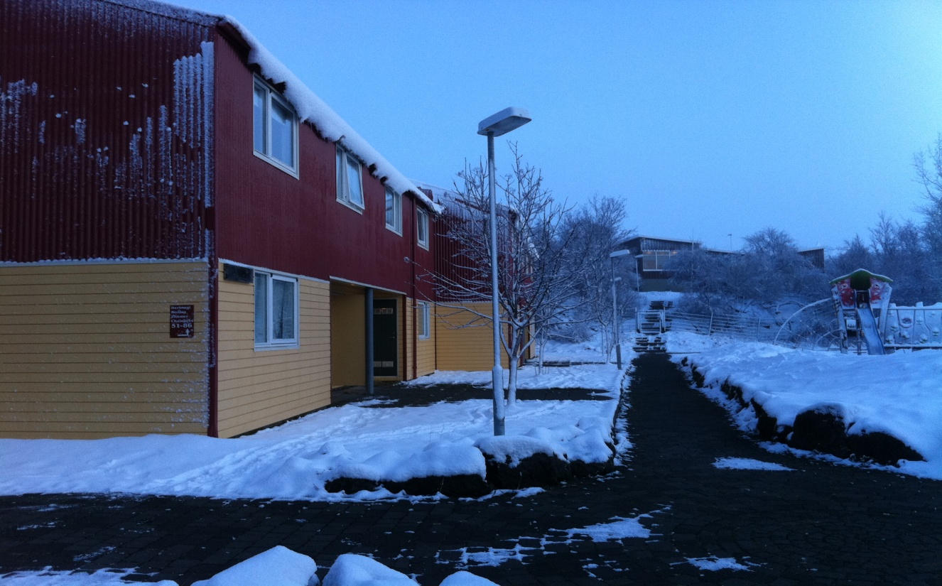
Az egyetem a tó és a vulkánok társaságában:
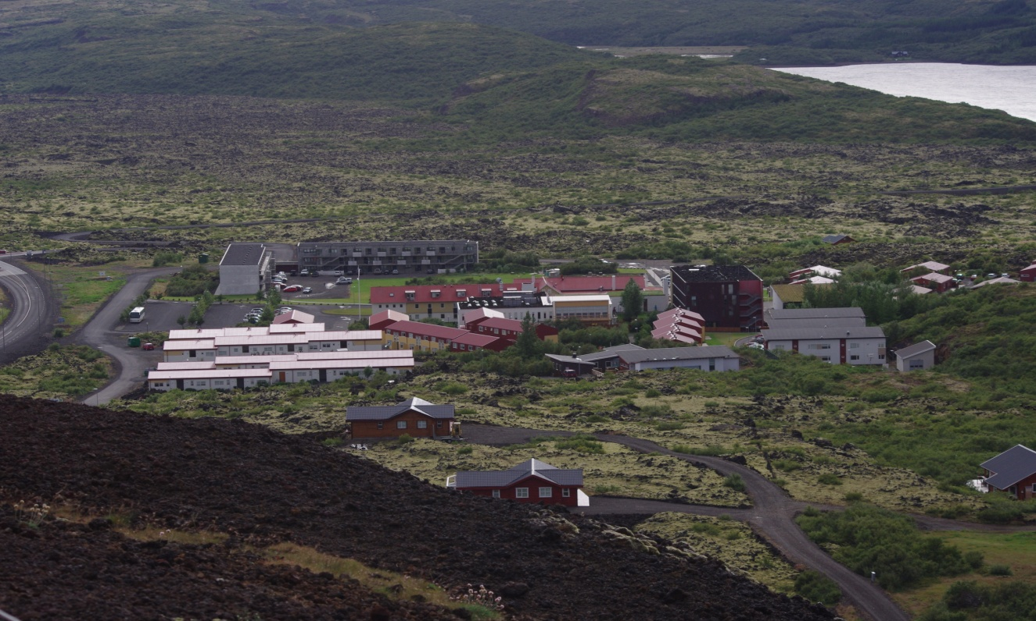
Sarki fény:
